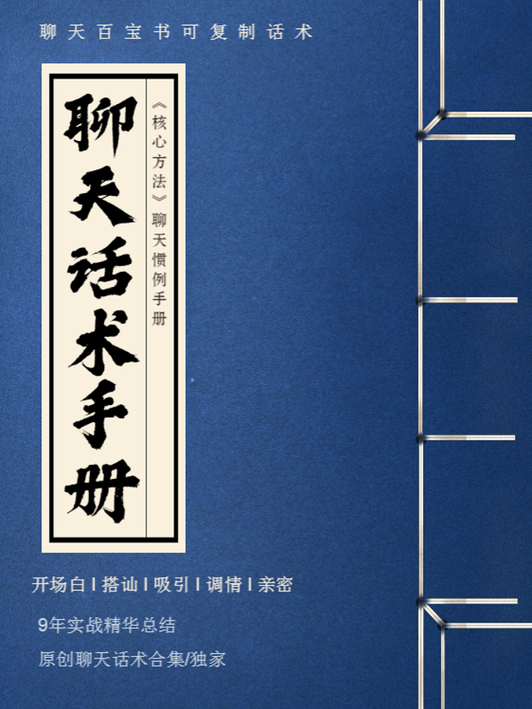

9年实战精华汇编，【原创】可复制聊天话术

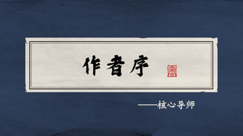

**01：作者序**

兄弟，见字如见面，我是核心。

大约在8年前，我阴差阳错的开始了我的蜕变之旅，长时间高强度的搭讪，夜以继日的练习和女人聊天，约会。

但是在很长一段时间里，我都举步维艰，甚至颗粒无收...在这期间我至少诞生过200次要放弃改变的想法。

好在我坚持下来了，我坚持下来的原因并不是我有多大决心，而仅仅是因为我真的没有选择。

当年的我，只有两个选择：要么去改变自己，要么继续过单身汉的生活。对于我而言，我宁愿选择被打枪，也不愿意继续过那种不自信，内向，单身汉的生活。

**如果正准备阅读此书的你，也是这种状态，那此书应该会给你带来实际的帮助。**

本书汇总了我在这9年期间，自己在实战中总结的以及和别的优秀的导师学习到的惯例话术，精心整理后汇成，注重技术性和实用性的平衡。

最后，希望你可以早日不再需要此书，也永远不再需要我的帮助。

江湖路远，愿你早一点和你爱的人相见。

你的老朋友 www.getpua.com

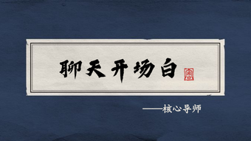

**02：聊天开场白**

**第一板块：认识阶段**

**聊天开场白篇**

**话题性开场白：**

通过从对方的信息或者自己的状态中寻找一个正常的话题来引起互动，可以轻松有趣，切记不要去刻意的有趣，否则，那就变成讨好了。

1. 猜你有一颗小虎牙

2. 还不知道你的名字

3. 我也养了XX（当对方养宠物的时候）

4. XX座和XX座是欢喜冤家（双方的星座）

5. 你应该是在深圳的潮汕姑娘（直接凭直接的第一感觉猜，对错不重要，她一定会问为什么？）

6. 探探说你喜欢我

7. 都说XX座的女生爱幻想，你现在在幻想什么？

8. 有没有人说，你看起来很调皮？

9. 友谊的小船开始了

10. 一名社会主义接班人

11. 阳光如此明媚，就该认识你这样的女生

12. 你的大可爱已上线

13. 看你照片忍不住想问你放学没有

**情绪吸引开场：**

通过制造好奇，推拉情绪，意外有趣等技术手段，第一时间的引起女生的情绪波动，从而达到吸引对方注意力的效果。

1. 刚看你朋友圈，觉得清新，可爱，美丽，性感，这些你都没有...

2. 这么晚还不睡？看来我们要角逐今晚的“娃哈哈杯”的熬夜冠军了。

3. 是你？....

4. 听说...

5. 我知道了一件关于你的事情...

6. 我发现你有一件衣服和我同事穿的同款（等回复）但是不得不说，这件衣服挺挑人的，它更适合你。

7. 确认过眼神，是贴小猪佩奇的女人（可换当下流行梗）

8. 对不起（等回复）让你这么晚就才遇见我

9. 我发现我们挺默契的（等回复）你不说话，我也不说话

10. 除了性感以外，你还靠什么谋生？（特质可替换为可爱或其他形容词）

11. 你这样的女孩，不适合玩探探

12. 你是吃货吗，不怕吃货，就怕吃货还可爱

13. 你真可爱，比如眼袋

14. 别紧张，我不是什么好人

15. 听我妈妈说我换了一个头像后，美女会回复我

16. 据我男人的第七感

17. 看姑娘面相，一定汗脚把

18. 前两天在电线杆上看到了你的二维码，顺手就扫一扫

**表情包开场**

建议在认识初期，利用一些萌萌的表情作为开场，没有风险还具有情绪。具体的表情包，已经帮助大家整理好，麻烦联系报名课程助理领取。

1. 在没认识你之前，她是我微信里最可爱的女孩子。（发一个可爱的小女孩表情给她）

2. 我是一名新司机/社会主义接班人（发一个红旗招展的表情）

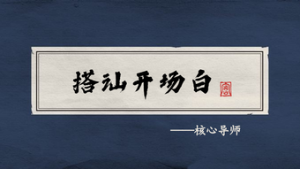

**03：搭讪开场白**

**搭讪开场白篇**

**直接开场白：**

适用于任何日常环境下的搭讪，特别是那些安全系数低的街头，或者女生移动速度过快的时候适用。

1. 嗨，我花了1分钟的时间，才看清你的样子，所以决定冒险过来和你打个招呼。（停顿）我朋友还在那边等我，我们可以认识一下吗？

2. 你在人群中看起来蛮特别的，我们应该认识一下。

3. 嗨，就想过来认识一下。深圳漂亮的女孩很多，但是看起来友善的女生很少。

4. 你们好，刚才看到你们，我想认识你们当中的一个朋友。（组合开场）

直接开场白的重点都是第一时间表明自己的来意，同时夹带一些赞美或假性时间限制等其他技巧。整个搭讪的成功率，比开场白更重要的是你的外形，眼神接触，语速语气等其他非文字交流的信息和信号。

这部分的能力，并非惯例手册能解决，需要你在实践中不断的微调。

**夜店高能量开场白：**

夜店是个很高能量的地方，夜店的男男女女都是去“娱乐”的，夜店里千万不要做一个无趣的人，那样会显得你非常的格格不入。下面的高能量开场白，就非常适合在夜店里和女生互动，特别是卡座上的女孩。

1. 我发现你身上有个闪光点，我想其它人还没注意到。

2. 诶！怎么又是你？

3. 看不出你们两个居然是同性恋。

4. 你是那个国籍的人

5. 你看起来很酷（击掌）（然后击掌前把手抽开）天啊，没想到你这么容易相信他人

6. 你们两个是姐妹？她是好人，你是坏人。

7. 你挺漂亮的，如果我不是同性恋，我应该会喜欢你。

8. 你是模特吗？我不怎么喜欢模特，我认识的模特都很无聊，只有好身材好脸蛋，但是却没什么思想。那你呢？

9. 你很像我第一个女朋友，她特别的漂亮。（谢谢）其实你知道吗？每个人都是独一无二的，所以我刚才这么说是出于礼貌。（停顿）。

10. 喝醉了真的很可怕，上次我在朋友的生日聚会，一个女生醉的摇头晃脑，她突然坐到我旁边，抱着我的手臂，说了3个字，你猜是什么？她说抱紧我！你相信吗？我根本不认识她！其实她挺漂亮的，鹅蛋脸，大眼睛，有点像音乐系女生....

**假性时间限制开场：**

利用假性时间限制作为开场的起始句，可以迅速的破解女生安全感上的顾虑，并且消除她们的顾虑，也不会聊太久耽误她们。

1. 嗨，我正要回到我朋友那边，他们还在那边等我，但是不管怎么样，我还是想告诉你一件事情。

2. 我只有一分钟的时间，但是我必须跟你说一件关于你的事情。

后面可以接上面的直接开场白或者高能量开场白，具体的根据你当时的场地和环境来确定。

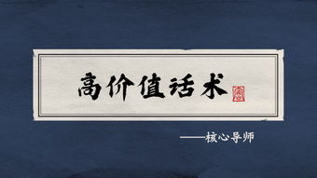

**04：高价值话术**

**第二部分：吸引阶段**

在吸引阶段，在设定了高框架的前提下，展示高价值，高标准，完成筛选并给予奖励后，才可以进入暧昧阶段。

**价值呈现篇**

**展示价值话术：**

1. 我困死（等回复）写了两天的东西，身体被掏空

2. 羡慕这种生活（钩子等对方反问自己）

3. 我在办公室发呆，努力的在输出今晚的第二篇文章

4. 我在创业（做什么）卖烤地瓜

5. 我就是XX座，特征就是“善良又独特”，还对女朋友特别好，比较果断.....缺点就是有些时候总是会断章取义，总是太容易相信别人。

6. 我的活动范围就很小，要不就是在公司加班，要不就是家里加班，要不就穿个二夹子下楼拿快递买酸奶。

7. 今天是努力写剧本的勤奋小周

8. 刚健身完，羡慕那些怎么也吃不胖的人

9. 给员工都办了健身卡，最后却发现自己才是没去的那一个

10. 我的宠物都放在老家陪父母了

11. 上一次做饭还是给我爸妈做的

12. 你和我初中乐队的鼓手还挺像的

13. 我一个朋友去过170多个国家，他说最宜居的地方，一个是斯德哥尔摩，一个是成都。

14. 等我忙完了，我就去斯里兰卡看大象，坐千与千寻小火车。

15. 成都和重庆的辣是不一样的，一个麻辣，一个是香辣。

16. 我前女友也是模特，还蛮累的，要做饮食控制。

17. 我吃过最难吃的五星级早餐就是西安的W酒店，印象深刻，它可以把草莓味的冰淇淋做到难吃的像榴莲味。

18. 我水瓶的，比较热爱自由和冒险，所以出来创业了。

19. 最近公司事情太多，都等我处理，好久没有闲下来了。

20. 我有个朋友是星座博主，对这方面很有研究。

21. 好烦，现在又进入了我最讨厌的刷碗环节！

22. 昨晚用三瓶红牛，换来了一篇文章。

**展示高标准：**

1. 我不喜欢没有思想没有追求的女生，现在最不缺的就是漂亮的脸蛋。

2. 我喜欢乖一点的，善解人意的。

3. 我最不能容忍的就是不善良的人，遇到不善良的人我会立马拉黑。

4. 我对我的女朋友很好，会为了她推掉很多工作，但是除了一些极其重要的工作，如果她不能理解体谅我，我会觉得这段关系很疲劳。

5. 我身边确实不缺异性，但是没有遇到合适的，可能是我太挑，但我还是愿意坚持自己内心的标准。

6. 我喜欢有肉感的女生，很有女人味。

7. 我不喜欢太粘人的，不成熟。

8. 五官易合，三观难配。

9. 做爱，要有爱才能做，如果不是，那和动物没有什么区别。

10. 合眼缘三个字看似容易，实则太难。

11. 我遇见有感觉的人才会逗她开心。

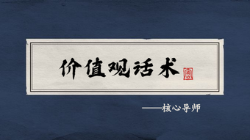

**05：价值观话术**

**价值观篇**

展示价值观，是撩妹中非常重要的一个技能，一个成熟，共鸣的价值观，非常容易帮助你打开聊天氛围。为了方便你理解和学习，我把价值观氛围了人生观和感情观。

**人生观话术**

1. 还是人刚认识的时候好，虚伪又热情，迷人又神秘。

2. 奋斗者才寂寞

3. 不是长大了才烦恼，是复杂让自己变得不快乐。

4. 人生的美好之一，就是可以认识新朋友。

5. 人生需要说走就走，喝酒需要说来就来。

6. 成年人的世界从不欺负善良，欺负的是不强大。

7. 生命在于运动，年轻就要折腾。

8. 当你穿过了暴风雨，你就不再是原来那个人。

9. 别人的眼光不重要，你把事情做成什么样子才重要。有时候，适合比坚持更重要。

10. 生活总是逼着每个人去逞强

11. 投资自己是性价比最高的方式

12. 你可以是个内向的人，但不影响你依然可以学会很多的事，而且你依然可以选择成为一个内向的人。

13. 三观比五官更正

14. 当我们努力使自己变得比现在更好的时候，我们周围的一切也会变得更好。

不走心的努力，都是在敷衍自己。

15. 没有一帆风顺的人生，在逆风中成长才是王者。

16. 心软的人，总觉得拒绝别人像自己做错了事。

17.放下一些无谓的负担，我们才能一路潇洒前行。

18.愿你在被打击时记得你的珍贵，愿你在迷茫时坚信你的珍贵。爱你所爱，行你所行，听从你心，无问西东。

19.有的时候也应该学会和生活握手言和，气吞山河的“吞”是气量，但是无为不争的静，难道不也是另外一种境界吗。

20.喜欢孤独的人并不孤独，真正孤独的是喜欢凑热闹的。

21.人的一生有三次成长。第一次，是在发现自己不是这个世界的中心的时候，第二次，是在发现很多事情拼尽全力也无法做到的时候。第三次，是在发现即使很多事无法做到，却依然会拼尽全力的时候。

23.背后议论你的人，都是不如你的人。

24.爱情，人际关系，工作，都应该是放松的。你试图去讨好的，迷恋的，都不是最真实的，缺乏实际意义的，而最重要的是，他们终有一天会厌倦你的好，那时你就会白费所有功夫。而有一个人适合你一辈子去讨好。那个人，就是你自己。

25.莎士比亚说对自己真实，才不会对别人欺诈。

26.别人的眼光不重要，你把事情做成什么样子才重要。有时候，适合比坚持更重要。

27.有的时候你想证明给一万个人看。到后来，你发现只得到了一个明白人，那就够了。

**感情观话术：**

1. （你为什么叫小王子）因为只有王子才能遇见公主。

2. 能陪你夜生活的人很多，能陪你一起面对生活的人很少（可以让对方问自己，为什么现在不去夜店了之后抛出）

3. 现在这个时代就是快节奏，选择多的现状，以前坏了东西是修，现在坏了东西是换，暧昧试探着撩一下的人很多，真诚认真义无反顾的对待一个女孩的人就很少了！

4. 我非常能够理解女生的一些想法的，毕竟黄金周期就18岁到28岁时间，时间一过，脸上的胶原蛋白就合不成了，意味着开始有皱纹了，那就代表着要在这十年的时间里找到最适合的另一半。

5. 我不想让我的女朋友有我跟没我还是过一种生活模式，除了极其重要的工作和家人之外，只要她需要我都会出现。

6. 其实吧，我之前也经历过两段失败的感情，我明白了一个道理，感情是需要两情相悦，相互付出的，而不是一厢情愿，毕竟两个人在一起的初衷就是开心，快乐的，那么回想起来，能够开怀大小，或者潸然泪下，那就是值得的，所以我现在非常感谢我的前任，因为她教会了我很多东西，虽然我们现在不再联系了，但是我明白了一个道理，每一段感情都需要认真付出，做好当下身为一个男朋友或者女朋友应该做的事情，不会想太多，顺其自然就好了！

7. 其实真正一段感情的建立，不仅仅是相互喜欢，而是在对方需要你的时候，你能够及时出现在对方身边，给她想要的关心，尤其是你们女孩子，是需要找到一个能够懂你，带给你开心快乐的人，更何况你们每个月都要来大姨妈，所以我现在会珍惜我身边的每一段感情，每一个人，都是我失去一些东西换回来的，都是我人生中的一部分，带给我成长，让我改变，我特别信奉一句话就是：和有情人，做快乐事，别问是劫是缘。两个人在一起的初衷就是开心快乐，那么无论结局如何，回想起两个人的经历，种种过往，能够笑出来就是值得的！

8. 始于颜值，陷于才华，忠于人品。

9. 我理想的感情状态应该是两个人互相独立，有自己的生活圈子和朋友圈。需要的时候可以互相陪伴，但不是依赖。

10. 有的人虽然不能走到最后，但却可以成为你生命中一段故事的男主角。

11. 我不相信缘分，就算有，那也是经过无数次努力才得来的。

12. 大多数爱情带来的都是束缚和占有，而我只想给你自由。

13. 爱情是让两个人一起变得更好的东西，如果不是，则毫无意义。

14. 感情不分快慢，只有深浅。

15. 很多男的，付出都在追到之前，我不喜欢这样，我喜欢在你已经是我的女人后，付出。

16. 我挺喜欢有惊喜的生活，探寻城市不同的角落，和一个喜欢的人

17. 有的人认识一辈子好像什么都不了解，有的人也许认识一天，一个眼神、一个动作都可以心照不宣。

18. 后来才发现，从那以后的喜欢，大都充满了各种彼此暗示和互相试探，却再也没有了孤注一掷的勇气。

19. 不是所有的喜欢都会有结果，后来发现，遇见就已经很难得了。

20. 没有什么可以治疗爱，除了更深的爱，而什么都不是爱的对手，除了爱。

21. 在我们曾经的爱情观念中，两个人从相识到相恋可能需要一个月，半年一年的相处，然后再半推半就的做他们之间第一次爱，为什么要那么麻烦呢？

22. 遇到我真正我喜欢的女人之前，我都是万花丛中过，片叶不沾身。

23. 过去就过去了，现在想起干嘛，又回忆伤痛。大可不必，唯有内心强大。

24. 我个人对男女之间相处的体会是：其实 2 个人相处很简单，人生最大的快乐不是别人给你带来的快乐，而是你给别人带来的快乐。

25. 书上说人有三样东西无法掩盖，咳嗽、贫穷和爱，越想隐藏却欲盖弥彰。

26. 我不希望因为一段情感的结束而让彼此心中留下伤痕，让彼此记恨对方。

27. 既然无法承诺一生，那就撩遍全世界。

28. 我觉得爱情中必须要彼此的私人空间，当彼此想念对方的时候，一个电话，一个信息。我们就可以感受到那种爱情带来的心跳，不一定每天都要腻在一起

29.热水治不了百病，情话过不了一生。

30.偶尔羡慕情侣，偶尔庆幸自由。

31.我们的一生，能够碰到在一起相对流泪而不觉得羞耻的人，还会有几个

32.我喜欢安妮宝贝的一句话：喜欢就要拥有它，不要在乎结果。

33.有的人负责欢喜，有的人负责欢愉。

34.我只会因为真正的感到开心，才会和对方才一起。如果开心的不够纯粹，两个人在一起就很累。

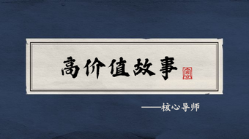

**06：高价值故事**

**高价值故事**

1. 我以前在上海，我每天早上坐车，看着阳光照在车里，路过外滩，因为我在这个城市是陌生的，看见每一天太阳升起，我就觉得我一定要征服这个城市，扎根落脚，买了自己的房子。（上进心的表达）

2. 我到朋友那儿，他们家养了 2 只小狗，我去的时候，他们总是冲着我摇尾巴，他们跳到我身上，我总是这样摸摸他的头发，当时，他们就不动了，闭着眼，把自己降到很低，落在我的腿上，我不知道什么原因，他们会这样，也许他们需要安全感。（冷读）

3. 外地打工，需要存在感：一个人陌生的城市，走在大街上，繁华的霓虹灯，冬天了，我是分外的孤独，我喜欢一首歌，北京，我走过这里的街道，心久久不能平静

4. 我觉得女人有时候像猫，我姐姐家有只英短，姐姐给她买了许多玩具，往往，我们拿着这些玩具的时候，他不去搭理这些玩具，往往我拿一个绳子不停的抖，他就会一直跟玩具玩耍。如果我真真给他了，就不搭理这个玩具了，我觉得女人就是这样，你怎么看。当我坐在沙发上，在干别的事的时候，他就跳上来看着我，伸一个懒腰，我看着她乖乖的样子。我就一把把她抱在怀里（KINO），抚摸着她的耳朵，毛发，它就哼哼的喘气。然后，他闭着眼睛，很享受的样子，他需要一个人保护她。（可以叫女人 X 小猫，来抱着）

5. 这顿饭吃得开心吗，---女：还好—其实很多人会问你吃饭了吗，但是很少有人问你这顿饭吃得开心吗，他们往往忽略了这个人的感受，身边的闺蜜们会问你的男朋友多大，做什么工作，一个月挣多少钱，但往往跟你最好的那个闺蜜，她的第一句话是问你、他对你好吗？（IOI，深度内心聊天）

6. 在这个城市有很多冷漠的人，包括身边的异性、姐们什么的、但是就是在你一个人、总会找到一些东西获得某些存在感，就像当下流行玩个微博、发个朋友圈啊，拍个东西发出来，其实我们都缺少的就是什么呢，就是存在感，哪怕能从一些评论中寻找到那么一丝存在感

7. 我在大学里的时候，非常喜欢我们学校的大草坪，夏天的时候我最喜欢的事情就是躺在草坪上看星星，又一次我跟我最好的哥们儿，一起躺在草坪上，我们抬头看着天空，看着看着，我的好哥们儿哭了，我知道他是因为在追求一个女孩子，陷入情感纠葛当中。而我是因为看的时间太久了，扭伤了脖子…..

8. 我在成都的时候，下着雨 在情人节的前一天，正好失恋，在大街上很多人擦肩而过，有女性瞄了我一样，倒不是因为什么，可能是因为我面无表情的那种失落，沮丧，他们在好奇的看着我，那一夜，有车、有人、我到了要去的地方，喝了点酒，你有过这样的时候吗。

9. 美国一个脱口秀的主持人有天采访一个小男孩，问小男孩最大的梦想是什么。小男孩说我想当飞行员，然后在场的观众没说什么。主持人又问他，要是飞机出事了，怎么办，小孩说，我会叫机上所有人都穿好安全带，然后自己先跳伞。结果好多人说，这小孩挺聪明，这么自私，对他发表一些负面的情绪和反对的负面评论，这时主持人很淡定的主持下去，问小孩，你为什么这样做呢，小孩说：我想跳伞的时候，落地把燃油捡回来，救整个飞机的人，但是这些人就哑口无言，就觉得自己做错了什么。这个故事呢、就是想告诉人，就是要学会理解一个人，不要轻易去评判一个人，这是我的人生观和处世态度，我们理解每一个人。所以我会理解行里的每一个人。（做事看结果、别那么草率）

10. 你可以对她说：我们单位打扫卫生的时候，他们把几个矿泉水瓶子和碎玻璃装在了一个袋子里，但是我怕保洁员拿瓶子的时候划伤手。我带着手套，把瓶子和玻璃分开，把瓶子放到了垃圾桶的旁边。

11. 当网友问你见过几个网友的时候，你可以说：我只是在上大学的时候见过一个网友。当时一个室友让我帮她去见一个网友，室友说：如果女孩不漂亮，你就不用让我露面了，就归你了。我觉得见网友很好奇，我就答应了。后来见到那个网友，她很漂亮，后来我们三个一起吃了饭，逛了公园。但是很明显的感觉到那个女网友很喜欢我，虽然那个女网友很优秀，但是我当时是有女朋友的，再说她是室友喜欢的女孩，我肯定不能夺人之美吧。我当时就没有多说话，后来那个女网友再也没有和室友联系过，但她总是主动给发发电子邮件，打打电话什么的，我也很少回复，因为我必须对我的女朋友负责。最后因为我过于善良，我一开始没有对那个女孩说咱们不可能，所以后来伤了那个女孩的心，而且室友因为对我的误会和嫉妒而和我闹翻了。对我来说，见网友是一件很可怕的事，因为我只见了一次网友就失去了一个很好的朋友而且还伤了一个优秀女孩的心。

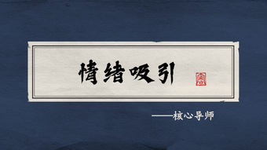

**07：情绪吸引**

**情绪刺激篇**

**情绪对话：**

1. 哈哈哈哈，那我们走在一起还是满和谐的，像两个小朋友一样。

2. 觉得你像迪士尼里面的一个可爱人物，米老鼠

3. 你长得好像一个中世纪的名人（等她回答），卖火柴的小女孩。

4. 脸这么白，是白雪公主的妹妹吗。

5. 帮我拿一袋老婆饼，老婆和饼分开装。

6. 这么可爱，是吃可爱长大的吗。

7. 你多大了（等她回），那可以早恋了。

8. 家教很严，不允许谈恋爱太早，所以把我的初恋推到了小学三年级。

9. 因为童话故事里灰姑娘都是要穿上水晶鞋来见王子。

10. 你现在逃回你的仙女岛还来得及。

11. 系统提示：对方正在查看你的朋友圈。

12. （对方问你的名字）咏春，叶问。

**推拉话术：**

1. 找个拳击教练揍你哦（等她回），然后照顾你一辈子。

2. 看你手挺好看的，是不是会一项特殊的技能（等她回），是不是很会玩王者荣耀。

3. 据说上帝向世间撒满了智慧，唯独对你开了伞。

4. 你会做饭吗（配合筛选，等她回），那你不适合谈恋爱（等她回），你是适合结婚的类型。

5. 请你吃我煎的牛排，不过你得乖点，不然罚你刷碗洗锅。

6. 你的吃相挺可爱的，练过的吗。

7. 你应该挺聪明的吧，毕竟前人都说胸大无脑。

8. 这条裙子挺好看的，和我姥姥家的桌布颜色一样。

9. 你的声音很好听，像幼儿园打我报告的那个女生。

10. 不怕吃货，就怕吃货还可爱（等她回），我说我自己呢。

11. 你不会打我吧（等她回不会），那我就可以尽情欺负你了。

12. 牵着你的手，让我想到一部电视剧，铁臂阿童木~。

13. 你的美瞳带的翻白眼也那么迷人。

14. 今天中午吃饭的时候，看到饭盒里的炸猪排就想到了你。

15. 你长得像一个电影明星（等她回），座山雕。

16. 你应该还蛮会做菜的，最拿手的菜是不是康师傅红烧牛肉面。

17. 我不喜欢女生哭鼻子，因为很丑，可是你哭起来怎么那么可爱。

18. 最近对你很不满意，你说你怎么会越来越温柔了。

19. 我想到一个好主意，我请你吃饭，然后。你付钱。

20. 你怎么又胖了，不过我喜欢你的地方又多了一圈。

21. 你好美，如果给你打分的话我给你9分，对了，满分是100分

22. 你的项链真好看，我今天已经看到好几个人带着这样的项链。

23. 你怎么这么俗，天天发自拍。害我每张都看了好几遍。

24. 你脑门挺大的，应该挺聪明的吧。

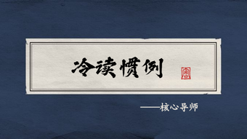

**08：冷读惯例**

**冷读话术惯例**

1. 其实每个人都是一个圆柱体吧，遇到不同的人，会展示不一样的一面，我觉得我俩就属于有些时候，表面和内心不太一样的类型！就像乌云也会镶着金边，月亮背后也会有阴影，很多时候我们看到的一面，只是那个人想让我们看到的。

2. 你给我的第一感觉就是，大大咧咧，不拘小节，很开朗，甚至有些时候你都自己认为是女汉子，但走近你才会发现，其实你也有多愁善感的一面，也会不开心，烦恼，内心同样很脆弱，可能与之前的感情经历有关，导致你比其他女孩子更加缺乏安全感，白天忙忙碌碌，和朋友嘻嘻哈哈打打闹闹，倒看不出来，但是一到晚上，夜深人静的时候，你的这种想法就会真是的喷涌出来，其实你特别希望找一个能够特别懂你，包容你，在你需要他的时候，他能够及时出现在你的身边，你高兴的时候陪你一起疯一起闹，伤心的时候安慰你，照顾你，给你肩膀让你靠，等你玩累了，哭累了，你像小猫一样安静的依偎在他的怀里面睡着，一起静静的陪伴着你！

3. 其实我觉得你是一个感情丰富的人，只是有时候你好像不懂怎么去表达，这会让你身边的人误会你，觉得你不够坦诚。像你这样的人，好朋友应该都特别了解你，会和你关系特别铁，但不熟的人你就会把他们推得远远的。

4. 你是个跟着感觉走的人，我觉得你挺直率的，甚至有点急性子。而且，可能有些人会认为你做事情不够成熟，有时候有点小孩子脾气，但其实我看得出你有着成熟的一面，你有一些自己的想法。

5. 我想你有时不敢去冒险，害怕自己做了搬石头砸自己脚的蠢事，因为你没有勇气去尝试新事物……但有时你有非常富有冒险精神。我想这时的你才是真正的你。

6. 感觉你是个慢热的人，只有遇到那种你真正喜欢的事物，才会真的开心起来

7. 即使有时候，你做事吃力不讨好，但你仍希望自己努力得到别人认同。

8. 你是个感情丰富的人，但是不善于表达，有时会被人误解或给别人冷淡的印象

9. 你是那种对方高兴会比自己高兴来的更重要的人，对不

10. 有的时候因为过度敏感，知道对方的想法，反而不能轻松的交往

11. 我觉得你，不会毫不思索的接受别人的观点，很有自己的主见，不过有时会固执

12. 你是水象星座吗，外表看过去比较温柔，但是内心有时又会比较奔放

13.你有超优的灵感，应该有很多人会比较依赖你

14.在不同的场合你通常会表现出不同的性格

15.外表看起来好像很有自信，但内心有烦躁不安的一面

16.一旦喜欢对方，为了迎合他的期待，有时会勉强自己。

17.对自己有太过严格的地方

18.当你不知所措的时候，你希望询问朋友意见，但你其实内心已经有一个想法，只等待一个认同。

19.我觉得你遇到不顺心的事情的时候，应该会很好的调整自己，跳出悲伤的怪圈。

20.有些时候你想独自冷静一下，思考一下，但是你其实心中渴望有人快点关心你。

21.你是一个很容易满足的人，但是这一点小小的满足你却很难得到。

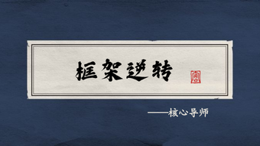

**09：框架逆转**

**筛选与奖励篇**

**高标准筛选**

1. 你平时运动吗？

2. 你善解人意的女孩吗？

3. 那你乖一点，我分一个好丽友给你，让你开心。

4. 你最近读过的一本书是什么？

5. 新疆女孩，娶回家省心吗？（地区可替换）

6. 你有为对方做过最体贴的事情是什么？

7. 你对你现在的生活满意吗？

8. 你对你自己最满意的地方是？

9. 你觉得身边的朋友会怎么评价你？

10. 你喜欢什么小动物呀？

11. 你多重呢

12. 你是那种无论什么时候都会挺你朋友的人吗

13. 你最大的梦想是什么

14. 最喜欢把钱花在什么事情上

15. 你做过最骄傲的一件事情是什么

16. 你和你父母关系好吗

17. 喜欢在热闹的大群体还是一小撮人

18. 女人是多，但我缺一个懂我的女人，我不说话，甚至是一个眼神她就懂，我不知道你是不是

19. 不是什么人都可以，前提是你要会XX

**达标奖励**

1. 值得表扬，今天的小红花奖励给你

2. 慢慢开始发现你的特别了

3. 给你94分，剩下的6分扣在了6上。

4. 很厉害呀，我一个大男人都感到很辛苦，一个女孩能够坚持，忍受孤独，还是挺欣赏你的

5. 你这么可爱，和你聊聊天，也是种变相的放松，平时工作各种苦逼，各种忙

6. 你终于开始懂我了

7. 本少爷飞吻一个，接住了

8. 真乖，肩膀借给你靠三秒

9. 好棒，允许你亲我一下

10. 学校后门见，请你吃棒棒糖

11. 聊得这么好，请你吃饭，也不要你破费了，你啥时候来我家地擦擦，卫生搞搞。没事呢，咱俩可以搭个伙，我允许你吃我做的菜

12. 有机会，我把我的故事讲给你听

**角色逆转**

1. 你成功的欠了我一张电影票

2. 我从你的眼睛里，看到了对我的贪婪

3. 天天就想占我便宜

4. 干嘛突然这么色眯眯地看着我

5. 你就是贪图我的美色

6. 我把你当朋友，你居然想睡我

7. 女生问你在哪：你是打算给我寄一份匿名情书吗

8. 女生问你多高：我就知道你只对我的身体感兴趣

9. 女生说睡觉：这么快吗，我们还不熟，可以慢一点

10. 一到晚上你就思维活跃

11. 她说：我喜欢孩子。你说：不是吧，你这么快就想和我要一个孩子了。

12. 你可不许对我动手动脚

13. 我醉了可不会反抗

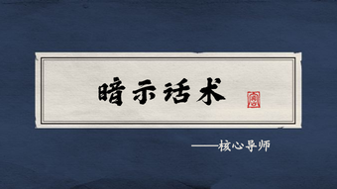

**10：暗示话术**

**第三阶段：暧昧阶段**

在进入暧昧阶段后，就需要给予对方更多的联系感，安全感，以及可得性，来进一步提升你们关系的情感关联度。情感关联度越高，你们之间的黏性就更强。

**暗示话术**

1.我在沙发上躺着看电视，心里却想着喝酒

2.（电影好看吗）不好看，电影要两个人才好看

3.（发了位置后）你现在知道了我家的地址，我会不会有生命危险

4.不喝酒，难道是一起写寒假作业吗？

5.没有爱人的被窝，有什么可躺？

6.为什么不泡我？觉得配不上我吗（表情）

9.请用行动，表达对我的爱

10.（什么时候睡觉？）等你抱着我的时候

11.你让我想起了王力宏一首歌（需要人陪）

12.（还没睡）睡了还怎么回复你的消息

13.（你多大）明天早上起来18

14.我们俩个单身狗的吐糟哈哈哈，还是蛮有意思的

15.不说这些了，毕竟过去不重要，未来才重要

16.山高路远，来日方长，不要问我方长是谁

17.喜欢做爱做的事

18.我身体里某处的柔软，只有遇到你这样的阳光，才会变得硬朗起来

19.改天用你的小虎牙和我的小犬齿交流一下

20.没有套，只有路

21.那么晚不睡是在等我吗

22.认识你之后，我明白了一个道理，灰姑娘的故事总是那么短暂、

23.如果能跟心爱的女生手牵手漫步在昏黄的路灯下，那感觉一定很浪漫

24.我的意中人是一位温婉诱惑兼备的姑娘，有一天她会穿着修身的短裙，踩着欲望的高跟鞋来娶我

26.有空带你喝AD钙奶，从A喝到D

27.你可以侮辱我的人格，但你不能侮辱我的下半身

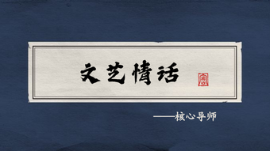

**11：文艺情话**

**文艺情话**

1. 蜻蜓点水般的轻轻一吻，和浪漫缠绵的法式舌吻，你更喜欢哪个呢？

2. 我现在再脑补一个画面，咱们俩个在一个优雅的咖啡厅，周围放着舒缓的音乐，在浪漫的灯光氛围下，你傻笑又害羞地看着我，我一只手揽住你的头，嘴唇向你慢慢的靠近，你轻轻地闭上眼睛，我的嘴唇朝你的嘴唇印了上去，感受着你的身体微微颤抖，面色朝红，我忍不住一把把你抱紧进我的怀里，我的舌头撬开你的嘴唇，与你的舌头互相蠕动缠绵，感受你嘴里的甘甜，然后悄悄的趴到你的耳边，对你说，亲爱的，你的舌头好软！

3. 亲爱的，我觉得你做我女朋友，一定会很听话吧，每天早晨为我准备好早点，阳光打进落地窗的时候，你用嘴唇叫我起床，在我耳边温柔的说，老公，起床了，看到你在厨房忙碌的身影，我忍不住一把从背后轻轻地抱住你，在你耳边说；宝贝，辛苦了！

4. 那咱们以后就一起做早饭，我负责煎蛋，你负责喂我吃！

5. 我觉得你靠在我的怀里一定很舒服，睡得会很香~我会轻轻地亲吻你的额头，给你讲故事，直到你睡着为止。

6. 想把你对我说的每句话都用亮晶晶的糖纸包起来，等到懒洋洋的下午窝到沙发上剥开来吃

7. 你见过凌晨两点半的太阳吗，我见过，噩梦醒来时身旁你熟睡的脸

8. 想人是件很无聊的事，可是不知道为什么想你了

9. 想你的时候，我就深吸一口气，假装这份空气曾经也属于你

10. 我在寻找美的东西，一秒前预感她会降临，这不就来了，我真的开始相信上帝了

11. 想念对每个人来说感觉都是很特别的，对你的想念可能说出来平淡无奇，但她像山泉一般，静静流淌，绵绵不绝，只能用心慢慢体会

12. 哪天我们去个风景宜人的地方，我会为你摘一片叶子，告诉你明年的今天我还会拉着你的手来这里，哦我忘记了，我把这片叶子放在我送你书的第520页

13. 我若是游子，你便是人间

14.我就知道你会踩到我的雷区，所以我提前把炸弹都换成了满天星

15.你来时冬至，但眉上风止，开口是“我来得稍稍迟”。大抵知心有庭树，亭亭一如你风致

16.当我跨过沉沦的一切，向永恒开战的时候，你就是我的军旗

17.真希望和你在电影里过日子，下一个镜头就是多年以后

18.凌晨四点钟，我看见海棠花未眠，总觉得你应该在我身旁

19.玫瑰是红的，紫罗兰是蓝的，糖是甜的，你也是

20.情话躲在风里，喜欢的人藏在梦里，你还在我心里

21.余光是你，余生也是你

22.那你有时候是不是会想以后的家庭会怎么样，有个可爱的孩子，有个体贴的老公早上捏着你的鼻子说：宝贝起床

23.你空手来的话那你就不要走了，你就留下当礼物吧

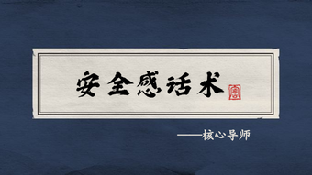

**12：安全感话术**

**安全感话术**

1. 一天三顿带你吃饭，吃到肥嘟嘟为止

2. 在你随时需要我的时候，我肯定都在

3. 如果我没有回你，对你不好了，你就惩罚我好了

4. 怎么惩罚都可以，就是不能不理我

5. 如果没有做到，连续一周给你削苹果，打电话叫你起床

6. 你不在我旁边，害怕你去聊其他小哥哥/对啊，我是怕你被其他小哥哥撩跑了，我就没人欺负了哈哈

7. 我一直记得一句话很有道理（等女孩回），就是每天早上起来，阳光与你都在

8. 我就是你的小太阳啊，喜欢吗

9. 其实没有必要一个人扛着这么多事，如果你在我身边的话，我会搂着你，给你肩膀靠，不闻窗外的雷鸣闪电

10. 我会尽力让你和我在一起很开心，无拘无束，可以做最真实的自己，什么话都可以对我说，从来不会要求你，不会期望你！

11. 只有真诚和信任，没有谎言和欺骗

12. 你其实没必要这样，在我面前，做自己就好。

13.我觉得我们应该把心打开，我对你有好感，我相信你也是，男人跟女人有时因太多的心照不宣而错过了一些事。

14.如果虚伪，我有一万次机会，可我做不到不真实

15.想起以前在xx努力/奋斗/打拼的日子，每天披星戴月的挺累，但特别充实

16.我也不是一个卖关子的人，至少我对你有好感，我才会过来说话吧，这点你应该也知道

17.把手给我（等她回），让你用爱发功，把大姨妈传给我，替你受回苦

18.我没哄你啊，你的开心是跟我聊天中自然产生的，我对你的关心也是因为你病了，我心疼你的自然表现

19.你知道重要是什麽意思吗（等她回），你再重我也要

20.我知道我们都是对生活对对方都有要求的一类人，不随便去做随便的事。我也希望坦诚相待，不要伪装，遮蔽自己的真实感受

21.和别人啪啪啪，还不如和你聊天来的真实

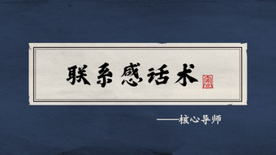

**13：联系感话术**

**联系感话术**

1. 我在思考天上有多少颗星星，我在思考今晚的风速有多少级，我在思考你。

2. 虽然我经历了失败的感情，但是我依然相信，因为我觉得这个城市也蛮大的，能够遇见也是一种缘分，如果当初我没有选择义无反顾的追求自己的幸福，那么可能现在我还在另外一个城市，过着简单而平淡的生活，也不会认识现在身边的每一个朋友，认识你！

3. 我觉得我们有类似的成长经历，相同的心路历程，我也觉得有些时候我们俩表面和内心是不一样的，乌云也会镶着金边，月亮背后也会有阴影，如果在一起的话，这样的生活我很喜欢

4. 我已经疲倦，麻木了那种灯红酒绿的生活，我特别想找个方式结束这种混乱生活，但一直无疾而终！直到那天跟你打了电话！

5. 跟你聊了这么多，我觉得我找对人了，所以此时此刻，我想对你说，我喜欢你，我想让你做我女人。

6. 以后我就叫你小娇妻吧，你现在是不是该改口了，叫我老公

7. 我对你不熟悉，但这是你给我的感觉。我不知道对不对，但在人生当中遇到能读懂自己的人其实真的不容易。

8. 想和你见面，地点你选，森林，沙漠，夜晚依稀的湖畔，草原，大海，清晨薄雾的街口，只是，别只在梦里

9. 嫁给我，以后就能吃两个菜，还能带个番茄汤

10. 无论幸福有多么远，我愿与你相伴，无论岁月有多么长，我愿放弃一切孤单陪你耍，总有一个人在山下，等着那个接她山上的人

11. 脱掉高跟鞋，脱掉困住你柔弱的制服战袍放下你盘起的干练头发，在我怀里，感受彼此真实，永远与温暖，体会彼此心跳和味道，踏踏实实。

12. 我想类似的回忆，每个人都有，你有我也有。我再也不想回到从前的日子里了，面对你这天真无邪善解人意古灵精怪的校友，我突然发现世界如此美好，想我们一起经历过的点点滴滴，我只想认认真真的跟你一起体验这美好的感觉。

13. 你让我想起一句话，是【飘】里面的，不管怎么样，明天又是新的一天

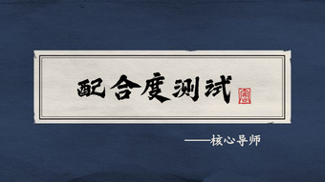

**14：配合度测试**

**配合度测试**

1. 以后每天我给你说晚安，你负责早安好不好，或者我们每天给对方打五分钟的电话，叫对方起床

2. 我最近把公司的一些组织架构设置完了，就会空闲很多，你无聊了，或者想我的话，无论微信找我说话，还是无聊了想见我，一起看电影，我都没问题。

3. 你觉得我是一个什么样的人？

4. 电话留一个，到时联系

5. 发一些亲昵的表情

6. 老婆，过来帮我揉揉肩

7. 快看看我的眼睛让我失控

8. 看着我的眼睛，你会害羞吗

9. 把手伸出来，借我用用，明天还你，枕着睡一会

10. 需要个抱抱安慰一下

11. 这么说来，以后你要亲我都不用搬小板凳了

12. 到时候要穿短裙和丝袜来见我哦

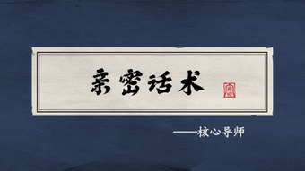

**15：亲密话术**

**第四部分：亲密阶段**

1. 你是不是觉得我们男人都很色

2. 你现在是我女朋友，我肯定是有想睡你的想法了，但是我会尊重你

3. 等我搬到新的办公室，我们试一下这个zs，很刺激

4. 其实我最喜欢XX，这样也把你X的深入一点

5. 你觉得男人是粗重要，还是长重要，还是硬重要一点

6. 想在落地窗前XX你

7. 想找个能看到夜景的地方xx你

8. 你更看重数量还是质量

9. 你哪里比较敏感

10. X很重要，但尊重你同样重要

11. XX在我看来就是最基本的需求，我不会掩饰

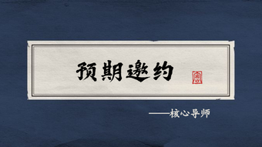

**16：预期邀约**

**预期邀约**

1. 什么时候我们去重庆吃个火锅，过个周末，然后再一起看电影吃冰淇淋~

2. 找个时间一起去吃这个冬天的第一根烤红薯

3. 带你去家串串店，顶楼是露天的那种位置，环境很浪漫，简直可以用来求婚，下次带你来体验一下当新娘的感觉

4. 我家有一瓶红酒还有一只小狗，如果你不是坏人的话我们可以一起喝酒看电影

5. 春天和你漫步在盛开的花丛间，夏天夜晚陪你一起看星星眨眼，秋天黄昏与你徜徉在金色麦田

6. 因为在童话故事里，灰姑娘都是坐着南瓜车来见王子，记得要把水晶鞋穿好

7. 明天我都想好怎么对你好了，先去买一杯柠檬霸，然后吃一个鸡排，再去看电影，看电影我给你解释不懂的地方，然后便一个魔术，最后去吃顿日本料理，我还在飞机上就想好了，还说不好

8. 躺在草坪上手拉手看星星，数月亮

9. 法国人还贴面礼呢，我们就牵牵手，不很正常，你又刚病好，脆弱，得揣着别摔着，多贴心

10. 一起去看恐怖片，到最恐怖的地方你可不要跳到我怀里来

11. 妈妈告诉我出门在外要学会保护自己，我怎么知道你会不会对我耍流氓

12. 即使忍不住也不能抱抱我

13. 我们坐在电影院最后一排，你闭上眼睛

14. 你的嘴唇看起来好性感，接吻的时候应该很有感觉

15. 我想你在前面做饭，我在后面抱住你

16. 你是想说老公碗洗好放碗柜，我在床上吗

17. 要不要趁干什么的时候欺负下你

18. 你那么凶，信不信我到时候打你屁股

19. 见到你，如果我失控，你要制止我

20. 搂着你睡，乖宝贝

21. 见到我你一定不许牵我手

22. 来找我，我让你知道什么是邪恶

23. 摘下星星揣在兜里送你

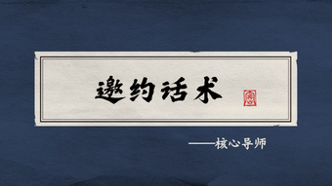

**17：邀约话术**

**邀约话术**

1. 见个面，聊聊天看看电影，像两个单纯的孩子

2. 那能一样吗，都触摸不到你的皮肤，看不到你的眼睛，感受不到你的温度

3.打扮的那么漂亮，不出来约会有什么用

4. 没事啊，把你的大姨，二姨，三姑都带上吧（女生要带障碍时）

5. 那不扯淡，改约会

6. 作为报答，请你喝一杯奶茶

7. 卖这些萌，不出来约会有什么用

8. 有缘千里麻辣烫，一百块钱不给我

9. 你不是坏人的话，待会我们可以一起去喝点东西

10. 我可以带你去喝一杯草莓奶茶，看一场无所谓的电影，再去吃个肉夹馍加个蛋

11. 下次带你去坐坐

12. 有空一起

13. 陪聊你打算怎么报答我

14. 出来约个会，不然我不吃饭练了三个月肌肉白练了

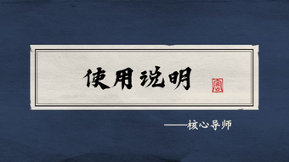

**18：使用说明**

**使用说明**

感谢你耐心阅读完了本书，希望对你有所帮助。本书一定还有很多的不足和漏洞，我和我的团队会持续的更新将它完善。当然，如果你有宝贵的建议，我们非常乐意接受。

除此之外，我还有几件事情想要告诉你，关于如何使用你学到的这些话术惯例：

第一：没有任何一个话术惯例，是可以生搬硬套的，那只会让你显得很“僵硬”。根据你和女生的实际情况，去做适当的调整或修改，这些话术惯例才能真正的成为你的一部分。微信Mao780780

第二：我没有见过任何一个导师，是依靠话术惯例成长的非常厉害的，话术惯例只是思考和学习带来的最终呈现，你更应该学习研究的是背后的方法，原理。就像你没有办法背下所有数学题的答案一样，但是你可以学会如何运用公式去解开一个个的数学题，这才是一劳永逸的选择。

第三：要有一个好的心态，不要太功利充满目的，那样会让你丧失魅力和女人互动的乐趣。